

**BTS Systèmes Numériques**

**Option : EC**

**E 6-2 – PROJET TECHNIQUE**

**Dossier de présentation et de validation du projet***(consignes et contenus)*

***SESSION : 2018***

|  |  |
| --- | --- |
| **Etablissement de Formation (Ville) :** Lycée Raymond Queneau 76190 Yvetot | |
| **N° du projet : 2018-02** | **Nom du projet : Pilote automatique de bateau, système de navigation** |

|  |  |  |  |  |
| --- | --- | --- | --- | --- |
| Projet nouveau | Oui  Non |  | Projet interne: | Oui  Non |
| Délai de réalisation | 17 semaines (180 heures) |  | Statut des étudiants: | Formation initiale  Apprentissage |
| Spécialité des étudiants | EC  IR  Mixte |  | Nombre d’étudiants: | 3 |
| Professeurs responsables | Pisak Sébastien |  |  |  |

Sommaire

1 – Présentation et situation du projet dans son environnement 2

1.1 – Contexte de réalisation 2

1.2 – Présentation du projet 2

1.3 – Situation du projet dans son contexte 3

1.4 – Cahier des charges – Expression du besoin 3

2 – Spécifications 4

2.1 – Synoptique de l'architecture matérielle 4

2.2 – Contraintes de réalisation 5

2.3 – Ressources mises à disposition des étudiants (logiciels / matériels / documents) 5

3 – Répartition des tâches par étudiants 6

3.1 – Visa du Chef d'établissement ou de son représentant 7

4 – Exploitation Pédagogique – Compétences terminales évaluées : 8

5 – Planification 9

6 – Condition d’évaluation pour l’épreuve E6-2 9

6.1 – Disponibilité des équipements 9

6.2 – Atteintes des objectifs du point de vue client 9

6.3 – Avenants : 9

7 – Description de la tâche 10

8 – Observation de la commission de Validation 11

8.1 – Avis formulé par la commission de validation : 11

8.2 – Nom des membres de la commission de validation académique : 11

*8.3 –* Visa de l’autorité académique : 11

# Présentation et situation du projet dans son environnement

## Contexte de réalisation

|  |  |  |  |  |
| --- | --- | --- | --- | --- |
| Constitution de l’équipe de projet : | Étudiant 1  EC  IR | Étudiant 2  EC  IR | Étudiant 3  EC  IR | Étudiant 4  EC  IR |
| Projet développé : | Au lycée ou en centre de formation  En entreprise  Mixte | | | |
| Type de client ou donneur d’ordre (commanditaire) : | Entreprise ou organisme commanditaire : Oui  Non  Nom : Sport Nautique et de Plaisance du Havre  Adresse : Quai Eric Tabarly 76600 Le Havre  Contact : M. Ribeiro Florian  Origine du projet :   * Idée : Lycée  Entreprise * Cahier des charges : Lycée  Entreprise * Suivi du projet : Lycée  Entreprise | | | |
| Si le projet est développé en partenariat avec une entreprise : | Nom de l’entreprise : Sport Nautique et de Plaisance de Havre  Adresse de l’entreprise : Quai Eric Tabarly 76600 Le Havre  Adresse site : snph.org  Tél. : 02.35.21.01.41 Courriel : snph@snph.org | | | |

## Présentation du projet

Le club Sport Nautique et Plaisance du Havre (SNPH) dispose de plusieurs bateaux dont certains sont capable de traverser les océans. Actuellement seul un de ces bateaux est équipé d'un système complet de navigation et pilote automatique. Un tel ensemble dépasse souvent les 8000 euros, et la prise en main n'est pas toujours facile. C'est pourquoi le SNPH souhaiterait que des étudiants de la section proposent un prototype de pilote automatique avec un système de navigation à moindre coût. Ce prototype utiliserait des instruments et des platines électroniques que l'on trouve dans le commerce à des prix abordables.

Ce pilote automatique permettra au navigateur de se décharger de la gestion du cap, et proposera également les informations pertinentes à la conduite d'une bonne navigation (route, cap, dérive, vitesse par rapport à l'eau, vitesse réelle, latitude, longitude, direction et vitesse du vent). Le système sera bien sur alimenté par une batterie elle-même rechargée par un panneau solaire.

Ce pilote automatique s'inspirera donc en grande partie des systèmes que l'on peut trouver sur le marché comme par exemple la solution complète proposée par Simrad® (dépassant les 9000 euros):

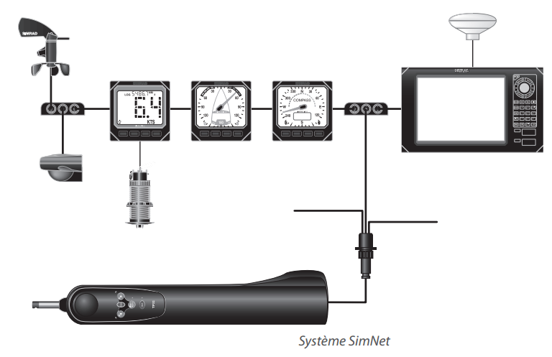

## Situation du projet dans son contexte

|  |  |
| --- | --- |
| Domaine d’activité du système support d’étude : | télécommunications, téléphonie et réseaux téléphoniques ;  informatique, réseaux et infrastructures ;  multimédia, son et image, radio et télédiffusion ;  mobilité et systèmes embarqués ;  électronique et informatique médicale ;  mesure, instrumentation et micro-systèmes ;  automatique et robotique. |

## Cahier des charges – Expression du besoin

L'équipe d'étudiants se propose donc de réaliser un prototype permettant de répondre au cahier des charges suivant.

* Alimentation de l'ensemble du système:
  + L'ensemble sera alimenté par une batterie de 12V 10AH. Cette batterie sera rechargée par un panneau solaire équipé d'un régulateur.
* Acquisition des paramètres utiles à la navigation:
  + Le système fournira la position GPS (Global Positioning System) en degrés/minutes/secondes pour la latitude et la longitude.
  + Le système fournira le cap magnétique (angle entre l'axe longitudinal du bateau et le nord magnétique).
  + Le système indiquera la route magnétique (angle entre la trajectoire du bateau et le nord magnétique). La différence avec le cap permettra au navigateur de connaitre sa dérive (par exemple due aux courants marins dans certaines zones) et ainsi de pouvoir ajuster son cap en conséquent.
  + Le système fournira la vitesse réelle du bateau (grâce à la mesure GPS).
  + Le système fournira la vitesse du bateau par rapport à l'eau. La différence avec la vitesse réelle permettra au navigateur d'estimer la force du courant.
  + Le système fournira la température de l'eau (à titre indicatif)
  + Le système fournira la direction et la force du vent (permettant ainsi au navigateur de gérer sa voilure).
* Pilote automatique:
  + Le système permettra, grâce à un pupitre de commande composé de 4 boutons de piloter le bateau suivant 2 modes:
    - En mode manuel (action sur le bouton Man/Auto): le pilote pourra actionner un des deux boutons (Bâbord/Tribord) afin de déplacer la barre qui actionne le gouvernail dans le sens choisi.
    - En mode automatique (action sur le bouton Man/Auto): le pilote automatique gérera la barre afin de conserver le cap qui était affiché au moment où le navigateur a appuyé sur le bouton Man/Auto. Dans ce mode, le navigateur peut choisir d'augmenter ou de diminuer la valeur du cap à suivre en appuyant sur l'un des deux boutons (Bâbord/Tribord).
  + Le quatrième bouton du pupitre de commande permettra de calibrer le pilote automatique en plaçant la barre au centre (activable en mode manuel seulement et pour une vitesse inférieure à 3kts).
* Affichage des informations:
  + le système fournira l'ensemble des paramètres acquis par les différents capteurs présents sur le bateau (voir Acquisition des paramètres utiles à la navigation).
  + Il sera possible grâce à un bouton poussoir présent à côté de l'affichage de basculer les unités pour les différents paramètres (affichage en noeuds, en km/h, en m/s pour les indications de vitesses, et en °C et °F pour les informations de températures).
  + L'affichage permettra de voir l'état du pilote automatique (manuel ou automatique) et d'afficher en mode pilote automatique la valeur du cap à suivre ainsi que la valeur du cap réel.

# Spécifications

Constellation de satellites



## Synoptique de l'architecture matérielle

Coordonnées GPS

Vitesse réelle

Route magnétique

Cap magnétique

Vitesse et direction du vent

Vitesse/eau

Température eau

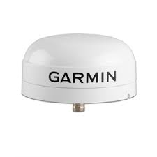

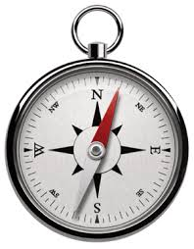

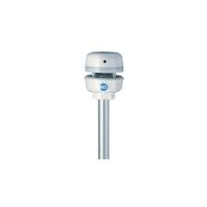

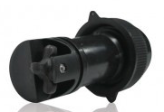

Système d'alimentation composé d'une batterie, d'un panneau solaire et d'un régulateur.

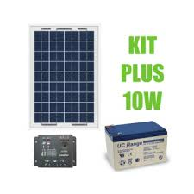

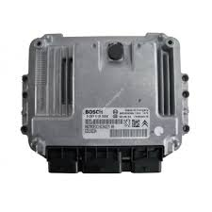

Affichage des paramètres de navigations et de l'état du pilote automatique (possibilité de choisir les unités de mesure).

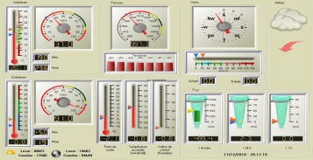

Système numérique d'acquisition des données, de gestion de l'affichage et de commande du pilote automatique

Pupitre de commande (composé de 4 boutons):

-Man/Auto (mode manuel ou automatique)

-Bâbord

-Tribord

-Calibrage

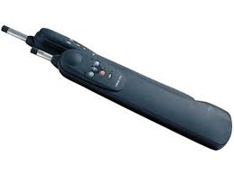

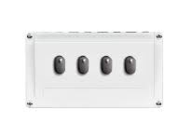

Pilote automatique (moteur à courant continu) actionnant une vis sans fin reliée à la barre

## Contraintes de réalisation

**Contraintes financières (budget alloué) :**

Le SNPH étant un club associatif (et régi par la loi de 1901), il dispose d'un budget très "serré". C'est pourquoi, le lycée se propose de réaliser un prototype avec le matériel présent au sein de la section. Une fois la maquette validée à la fin du projet, le club disposera d'un budget de 2000 euros pour l'achat des équipements retenus et l'installation sur les bateaux (qui ne sera pas à la charge des étudiants).

**Contraintes de développement (matériel et/ou logiciel imposé / technologies utilisées) :**

Le matériel et les technologies utilisées seront celles pratiquées par les étudiants au cours de leurs deux années de formations. A savoir le langage C++ avec l'IDE d'Arduino. Le système numérique sera à base de carte Arduino Mega. Pour le matériel, les étudiants utiliseront les matériels et les capteurs présents au sein de la section ainsi que ceux commandés pour les besoins du projet, et qui permettront de remplir les exigences du cahier des charges à moindre coût.

**Contraintes qualités (conformité, délais, …) :**

Les contraintes de fabrication et de qualité sont dictées par l'environnement physique dans lequel se trouvera le système final.

La documentation technique du système final devra également permettre à un non initié en électronique et informatique, d'installer et de mettre en œuvre le système sur le bateau. La procédure devra donc être des plus simples avec un maximum d'automatisation de l'ensemble (pas de paramétrage à l'allumage, affichage des informations uniquement valides, etc.).

L'ensemble des instruments de mesure devront résister aux intempéries, pour certains, ils devront même être étanche. A ce titre, le système devra être IP54. A noter, que lors de la présentation du prototype pour la soutenance de projet, cette contrainte ne sera pas évaluée.

**Contraintes de fiabilité, sécurité :**

Les contraintes liées à l'environnement sont fortes et vont directement impacter les choix que devront réaliser les étudiants sur les composants et sur les technologies employées (système exposé aux intempéries, à l'eau et au sel marin, etc..).

* + contrainte climatique (précipitation, froid, vent, etc..).
  + contrainte d'usure. Ce qui conditionne le choix des capteurs anémométriques.
  + contrainte de précision. Il ne faudra donc afficher que des données valides (signal GPS suffisant pour confirmer la position du bateau, calcul d'une dérive seulement si les vitesses sont non nulles !!, etc.).

## Ressources mises à disposition des étudiants (logiciels / matériels / documents)

Seront mis à disposition des étudiants :

* l'ensemble des logiciels de développements (tel que l'IDE Arduino), et Enterprise Architect pour la modélisation SYSML.
* les bibliothèques pour l'utilisation des différents capteurs (I2C, série, etc..). Ces bibliothèques seront présentes sur Github et pourront, soit être utilisées telles quelles par les étudiants, soit être remaniée pour optimiser le fonctionnement du système à réaliser.
* la norme NMEA pour l'acquisition des trames issues de l'anémomètre, de la girouette, du capteur de vitesse/eau, du compas et du GPS.
* la documentation du pilote automatique TP10 SIMRAD pour information.
* une connexion Internet pour la recherche documentaire et l'utilisation du service web d'hébergement et de gestion de développement de logiciels Github.

L'ensemble des composants matériels :

* un kit d'alimentation solaire constitué d'un panneau 10W , d'un régulateur et d'une batterie.
* deux cartes Arduino Mega pour la réalisation de système d'acquisition, de gestion de l'affichage et du contrôle du pilote automatique.
* un capteur GPS pour l'acquisition de la latitude, longitude, de la vitesse et de la route magnétique.
* un capteur compas de type NASA Marine (matériel nautique étanche à la norme NMEA0183).
* un capteur ultrason pour la mesure de la vitesse et de la direction du vent de type CV-3F du fabricant LCJ Capteurs (il dispose également d'une mesure de la température extérieure). Pour le prototype, les étudiants utiliseront le module fourni par Exxotest DEI-2112 et devront adapter les niveaux de tensions pour rendre le système compatible avec la carte Arduino.
* un capteur de vitesse/eau et température de l'eau. Pour le prototype, les étudiants utiliseront le module fourni par Exxotest DEI-2113 et devront adapter les niveaux de tensions pour rendre le système compatible avec la carte Arduino.
* trois afficheurs LCD de 4x16 caractères rétro-éclairé fonctionnent en I2C.
* d'une platine moteur à courant continu, entrainant une vis sans fin et équipée de trois contacteurs de type "fin de course" (un au milieu et un à chaque extrémité).
* de différents composants électroniques afin de réaliser le pupitre de commande à quatre boutons poussoir, et l'interface de puissance qui permettra de piloter le moteur à courant continu dans les deux sens avec la carte Arduino.

# Répartition des tâches par étudiants

Il est possible de scinder l'ensemble en trois sous-systèmes

SS3

Compas nautique de la marque "NASA MARINE" fournissant une sortie à la norme NMEA0183.

Capteur de vitesse/eau et de température eau monté sur platine Exxotest fournissant une sortie à la norme NMEA0183

Capteur CV3F

Mesure de la direction et de la vitesse du vent. Mesure de la température.

Panneau solaire

Capteur GPS fournissant une sortie série NMEA.

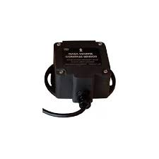







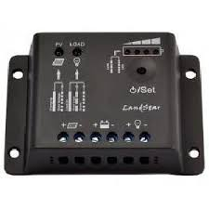

Régulateur

SS1

NMEA

NMEA

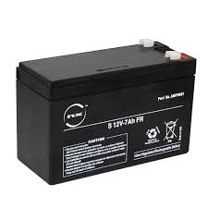

NMEA

NMEA

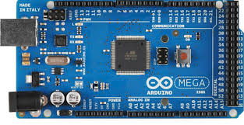

Alimentation 12Volts

2 sorties numériques

Affichage des informations :

-vitesse du bateau dans l'eau

-température de l'eau

-température de l'air

-vitesse du vent

-direction du vent

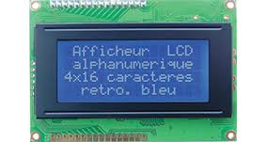

I2C

3 entrées numériques

4 entrées numériques

2 entrées numériques

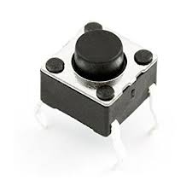

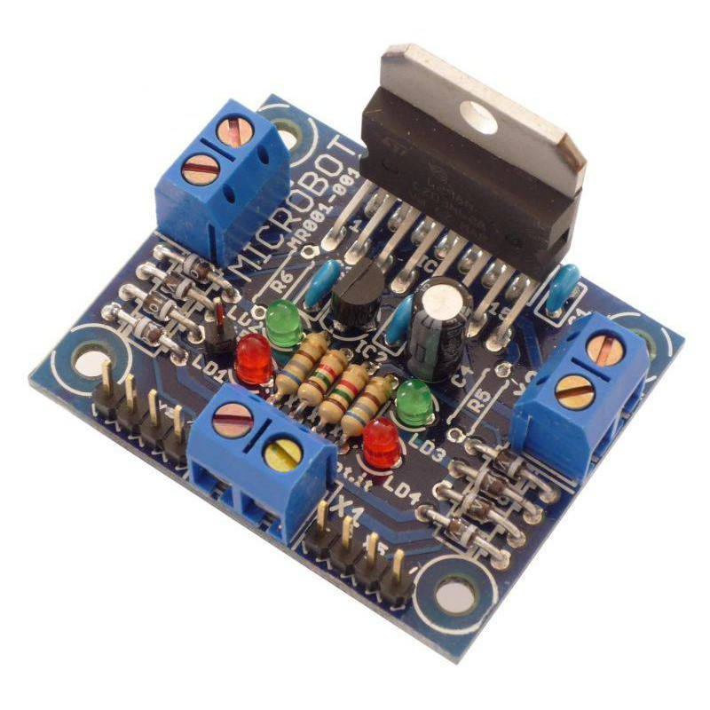

Interface de puissance pour la commande du moteur à courant continu

Bouton pour le changement d'unité





Bouton pour le changement d'unité

I2C

Affichage des informations :

-cap magnétique

-position latitude et longitude

-route magnétique

-vitesse réelle

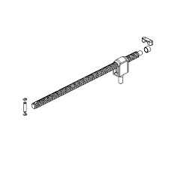

Pupitre de commande

SS2

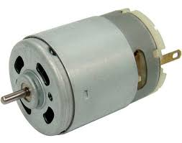



Tribord

Bâbord

Auto/manuel

Calibrage

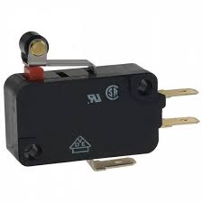





Affichage des informations :

-état du pilote automatique (manuel /auto/calibration).

-cap réel et cap programmé en mode automatique.



I2C

Fin de course milieu

Fin de course droit

Fin de course gauche

**Répartition des fonctions ou cas d’utilisation par étudiant**

|  |  |
| --- | --- |
|  | Travail à réaliser |
| Étudiant 1  EC  IR | **SS1 :** Réalisation du système d'acquisition de mesure et d'affichage 1.  -L'étudiant 1 devra dans un premier temps formaliser le cahier des charges avec les membres de son équipe en utilisant SYSML.  -Acquisition de la vitesse et de la direction du vent, ainsi que de la température extérieur à l'aide du capteur CV3F et de la platine Exxotest DEI-2112. L'étudiant devra adapter les niveaux de tensions afin que ceux-ci soient compatibles avec les entrées de la carte Arduino. Il récupérera donc les trames NMEA suivantes:  -MWV pour la direction du vent et sa vitesse  -XDR pour la température extérieure  -Acquisition de la vitesse du bateau par rapport à l'eau et de la température de l'eau. L'étudiant utilisera la platine Exxotest DEI-2113 et adaptera les niveaux de tensions afin que ceux-ci soient compatibles avec les entrées de la carte Arduino. Il récupérera donc les trames NMEA suivantes:  -VHW pour la vitesse du bateau par rapport à l'eau  -MTW pour la température de l'eau  -Affichage des données sur un afficheur LCD 4x16 caractères piloté en I2C. Un bouton poussoir permettra de choisir les unités de vitesse (Nœuds, km/h, m/s) et de température (°C, °F).  -L'information de vitesse devra être disponible pour l'étudiant 3. Il conviendra donc d'établir une procédure afin de partager cette donnée. |
| Étudiant 2  EC  IR | **SS2 :** Réalisation du système d'acquisition et d'affichage 2.  -L'étudiant 2 devra dans un premier temps formaliser le cahier des charges avec les membres de son équipe en utilisant SYSML.  -Acquisition du cap magnétique du navire à l'aide du capteur "NASA MARINE". L'étudiant devra adapter les niveaux de tensions afin que ceux-ci soient compatibles avec les entrées de la carte Arduino. Il récupérera donc la trame NMEA suivante:  -HDG pour la mesure du cap magnétique  -Acquisition de la position ainsi que de la route magnétique et de la vitesse réelle grâce au capteur GPS. Il récupérera donc les trames suivantes :  -GLL pour la mesure de l'heure, la latitude et la longitude  -VTG pour la mesure de la route magnétique et de la vitesse vraie.  -Affichage des données sur un afficheur LCD 4x16 caractères piloté en I2C. Un bouton poussoir permettra de choisir les unités de vitesse (Nœuds, km/h, m/s).  -L'information de cap devra être disponible pour l'étudiant 3. Il conviendra donc d'établir une procédure afin de partager cette donnée. |
| Étudiant 3  EC  IR | **SS3 :** Réalisation de l'application gérant le pilote automatique. Dimensionnement de l'alimentation.  -L'étudiant 3 devra dans un premier temps formaliser le cahier des charges avec les membres de son équipe en utilisant SYSML.  -L'étudiant 3 devra vérifier que la source d'alimentation choisie (panneau solaire+régulateur+batterie) est suffisante et bien dimensionnée pour l'application globale (capteurs, actionneurs et afficheurs).  -L'étudiant utilisera une platine de labo, composée d'un moteur à courant continu relié à une vis sans fin, sur laquelle se déplace une plateforme permettant d'actionner un des trois contacteurs de type "fin de course". Il reviendra à l'étudiant 3 de choisir ou de fabriquer une interface de puissance permettant de piloter cette platine à partir de la carte Arduino.  -Réalisation de l'application gérant le pilote automatique suivant le cahier des charges:  -en mode "manuel" : le pilote automatique se déplace en fonction de l'appuie sur les touches "Bâbord" ou "Tribord" (à raison de 0.5cm par appuie).  -en mode manuel et pour une vitesse/eau inferieure à 3kts; l'appui sur le bouton "Calibrage" permet de place la barre en position milieu (algorithme de fonctionnement à déterminer par l'étudiant).  -en mode "automatique" : le pilote automatique ajuste la barre en fonction du cap qu'avait le bateau lors de l'appuie sur le bouton et du cap réel du bateau. Il conviendra à l'étudiant de choisir un algorithme d'asservissement en s'inspirant du fonctionnement d'un système existant (par exemple le pilote automatique TP10). Cette asservissement pourra dans un premier temps être assez simple (il sera ensuite affiné par des tests en mer qui sortent du cadre du développement de ce projet). Il est possible dans ce mode de modifier le cap en appuyant sur les boutons "Bâbord" ou "Tribord" à raison de 2 degré par impulsion.  -Affichage sur un afficheur LCD 4x16 caractères des informations suivantes:  -mode de fonctionnement du pilote automatique (manuel, automatique ou calibrage)  -cap sélectionné lors de l'appui sur le bouton "automatique"  -cap réel du bateau  -sens de l'asservissement en mode automatique |

## Visa du Chef d'établissement ou de son représentant

Monsieur le Proviseur : Aucomte Francis

# Exploitation Pédagogique – Compétences terminales évaluées :

|  |  |  |  |  |  |  |
| --- | --- | --- | --- | --- | --- | --- |
|  | Électronique et Communications | Informatique et Réseaux | Étudiant 1  EC | Étudiant 2  EC | Étudiant 3  EC |  |
|  | | | | | | |
| C2.1 | Maintenir les informations | |  |  |  |  |
| C2.2 | Formaliser l’expression du besoin | |  |  |  |  |
| C2.3 | Organiser et/ou respecter la planification d’un projet | |  |  |  |  |
| C2.4 | Assumer le rôle total ou partiel de chef | |  |  |  |  |
| C2.5 | Travailler en équipes | |  |  |  |  |
|  | | | | | | |
| C3.1 | Analyser un cahier des charges | |  |  |  |  |
| C3.3 | Définir l’architecture globale d’un prototype ou d’un système | |  |  |  |  |
| C3.5 | Contribuer à la définition des éléments de recette au regard des contraintes du cahier des charges | |  |  |  |  |
| C3.6 | Recenser les solutions existantes répondant au cahier des charges | |  |  |  |  |
| C3.8 | Élaborer le dossier de définition de la solution techniquement |  |  |  |  |  |
| C3.9 | Valider une fonction du système à partir d’une maquette réelle |  |  |  |  |  |
| C3.10 | Réaliser la conception détaillée d’un module matériel et/ou logicielle |  |  |  |  |  |
|  | | | | | | |
| C4.1 | Câbler et/ou intégrer un matériel | |  |  |  |  |
| C4.2 | Adapter et/ou configurer un matériel | |  |  |  |  |
| C4.3 | Adapter et/ou configurer une structure logicielle | Installer et configurer une chaîne de développement |  |  |  |  |
| C4.4 | Fabriquer un sous ensemble | Développer un module logiciel |  |  |  |  |
| C4.5 | Tester et valider un module logiciel et matériel | Tester et valider un module logiciel |  |  |  |  |
| C4.6 | Produire les documents de fabrication d’un sous ensemble | Intégrer un module logiciel |  |  |  |  |
| C4.7 | Documenter une réalisation matérielle / logicielle | |  |  |  |  |

# Planification

**Début du projet** semaine 1 (lundi 8 janvier).

**Revue 1 (R1)** semaine 3 (jeudi 25 janvier).

**Revue 2 (R2)** semaine 7 (jeudi 22 janvier).

**Revue 3 (R3)** semaine 13 (jeudi 19 avril).

**Remise du projet (Re)** semaine 17 (vendredi 25 mai).

**Soutenance finale (Sf)** semaine ?

**Livraison (Li)** semaines 17(vendredi 27 mai).

# Condition d’évaluation pour l’épreuve E6-2

## Disponibilité des équipements

|  |  |  |
| --- | --- | --- |
| L’équipement sera-t-il disponible ? | Oui | Non |

## Atteintes des objectifs du point de vue client

Que devra-t-on observer à la fin du projet qui témoignera de l’atteinte des objectifs fixés, du point de vue du client :

* L'ensemble des paramètres nécessaires à la navigation devront s'afficher sur les deux afficheurs LCD prévu à cette effet:
  + vitesse et direction du vent
  + température de l'air extérieur en option
  + vitesse du bateau par rapport à l'eau et température de l'eau
  + cap magnétique du bateau
  + position du bateau (latitude et longitude)
  + vitesse réelle du bateau
  + route magnétique du bateau
* Le pilote automatique sera totalement fonctionnel:
  + mode de fonctionnement manuel opérationnel
  + mode de calibrage opérationnel
  + mode de suivi de cap opérationnel avec un algorithme simplifié dans un premier temps (évolution possible en fonction de l'avancement du projet).
  + affichage de l'état du pilote automatique sur l'afficheur opérationnel

## Avenants :

Date des avenants : Nombre de pages :

**PLANNING PRÉVISIONNEL**

|  |  |  |  |  |  |  |  |  |  |  |  |  |  |  |  |  |  |  |  |  |  |  |  |  |  |  |  |
| --- | --- | --- | --- | --- | --- | --- | --- | --- | --- | --- | --- | --- | --- | --- | --- | --- | --- | --- | --- | --- | --- | --- | --- | --- | --- | --- | --- |
|  |  |  |  |  |  |  |  |  |  |  | R | V | V |  |  |  |  |  | R | V | V |  |  |  |  | D |  |
| Étudiant | | | | Repère | Description de la tâche | 0 | 0 | 0 | 0 | 0 | 0 | 0 | 0 | 0 | 1 | 1 | 1 | 1 | 1 | 1 | 1 | 1 | 1 | 1 | 2 | 2 | 2 |
| A | B | C | D | tâche | 1 | 2 | 3 | 4 | 5 | 6 | 7 | 8 | 9 | 0 | 1 | 2 | 3 | 4 | 5 | 6 | 7 | 8 | 9 | 0 | 1 | 2 |
| X | X | X |  | T1 | Présentation du projet | X |  |  |  |  |  |  |  |  |  |  |  |  |  |  |  |  |  |  |  |  |  |
| X | X | X |  | T2 | Analyse et spécification du système |  | X | X | X |  |  |  |  |  |  |  |  |  |  |  |  |  |  |  |  |  |  |
| X | X | X |  | T3 | Elaboration d'une structure de donnée pour les données partagées (cap et vitesse) |  |  |  | X |  |  |  |  |  |  |  |  |  |  |  |  |  |  |  |  |  |  |
| X | X |  |  | T4 | Mise en œuvre des différents capteurs |  |  |  | X | X | X |  |  |  |  |  |  |  |  |  |  |  |  |  |  |  |  |
| X | X | X |  | T5 | Mise en œuvre le l'afficheur |  |  |  | X | X | X |  |  |  |  |  |  |  |  |  |  |  |  |  |  |  |  |
|  |  | X |  | T6 | Choix de l'interface de puissance |  |  |  |  | X | X |  |  |  |  |  |  |  |  |  |  |  |  |  |  |  |  |
|  |  | X |  | T7 | Mise en œuvre de la platine moteur |  |  |  |  |  |  |  |  | X | X |  |  |  |  |  |  |  |  |  |  |  |  |
| X |  |  |  | T8 | Codage de la sous fonction SS1 |  |  |  |  |  |  |  |  |  | X | X | X | X | X |  |  | X | X | X | X |  |  |
|  | X |  |  | T9 | Codage de la sous fonction SS2 |  |  |  |  |  |  |  |  |  | X | X | X | X | X |  |  | X | X | X | X |  |  |
|  |  | X |  | T10 | Codage de la sous fonction SS3 |  |  |  |  |  |  |  |  |  | X | X | X | X | X |  |  | X | X | X | X |  |  |
| X | X | X |  | T11 | Tests unitaires individuels de chaque partie |  |  |  |  |  |  |  |  |  |  |  | X | X | X |  |  | X | X | X | X |  |  |
| X | X | X |  | T12 | Intégration |  |  |  |  |  |  |  |  |  |  |  |  |  | X |  |  | X | X | X | X | X |  |
| X | X | X |  | T17 | Tests de validation |  |  |  |  |  |  |  |  |  |  |  |  |  |  |  |  | X | X | X | X | X | X |
| X | X | X |  | T18 | Réalisation du dossier |  | X | X | X | X | X | X | X | X | X | X | X | X | X | X | X | X | X | X | X | X | X |

# Observation de la commission de Validation

|  |  |
| --- | --- |
| Ce document initial : | **comprend 11 pages.** |
| *(À remplir par la commission de validation qui valide le sujet de projet)* | **a été validé par la Commission Académique de validation qui s’est réunie à**  **, le** **/** **/ 20** |

| Contenu du projet : | Défini  Insuffisamment défini  Non défini |
| --- | --- |
| Problème à résoudre : | Cohérent techniquement  Pertinent / À un niveau BTS SN |
| Complexité technique : *(liée au support ou au moyen utilisés)* | Suffisante  Insuffisante  Exagérée |
| Cohérence pédagogique : *(relative aux objectifs de l’épreuve)* | Le projet permet l’évaluation de toutes les compétences terminales  Chaque candidat peut être évalué sur chacune des compétences |
| Planification des tâches demandées aux étudiants, délais prévus, … : | Projet …  Défini et raisonnable  Insuffisamment défini  Non défini |
| Les revues de projet sont-elles prévues : *(dates, modalités, évaluation)* | Oui  Non |
| Conformité par rapport au référentiel et à la définition de l’épreuve : | Oui  Non |

Observations :

## Avis formulé par la commission de validation :

|  |  |  |
| --- | --- | --- |
| **Sujet accepté** en l’état | **Sujet à revoir :** | Conformité au Référentiel de Certification / Complexité  Définition et planification des tâches  Critères d’évaluation  Autres : |
| **Sujet rejeté** |  |  |

Motif de la commission :

## Nom des membres de la commission de validation académique :

|  |  |  |  |
| --- | --- | --- | --- |
| **Nom** | **Établissement** | **Académie** | **Signature** |
|  |  |  |  |
|  |  |  |  |
|  |  |  |  |

|  |  |
| --- | --- |
| Visa de l’autorité académique : | *Nota :* |
| (nom, qualité, Académie, signature) | *Ce document est contractuel pour la sous-épreuve E6-2 (Projet Technique) et sera joint au « Dossier Technique » de l’étudiant.*  *En cas de modification du cahier des charges, un avenant sera élaboré et joint au dossier du candidat pour présentation au jury, en même temps que le carnet de suivi.* |